Есть вот такие вводные данные:

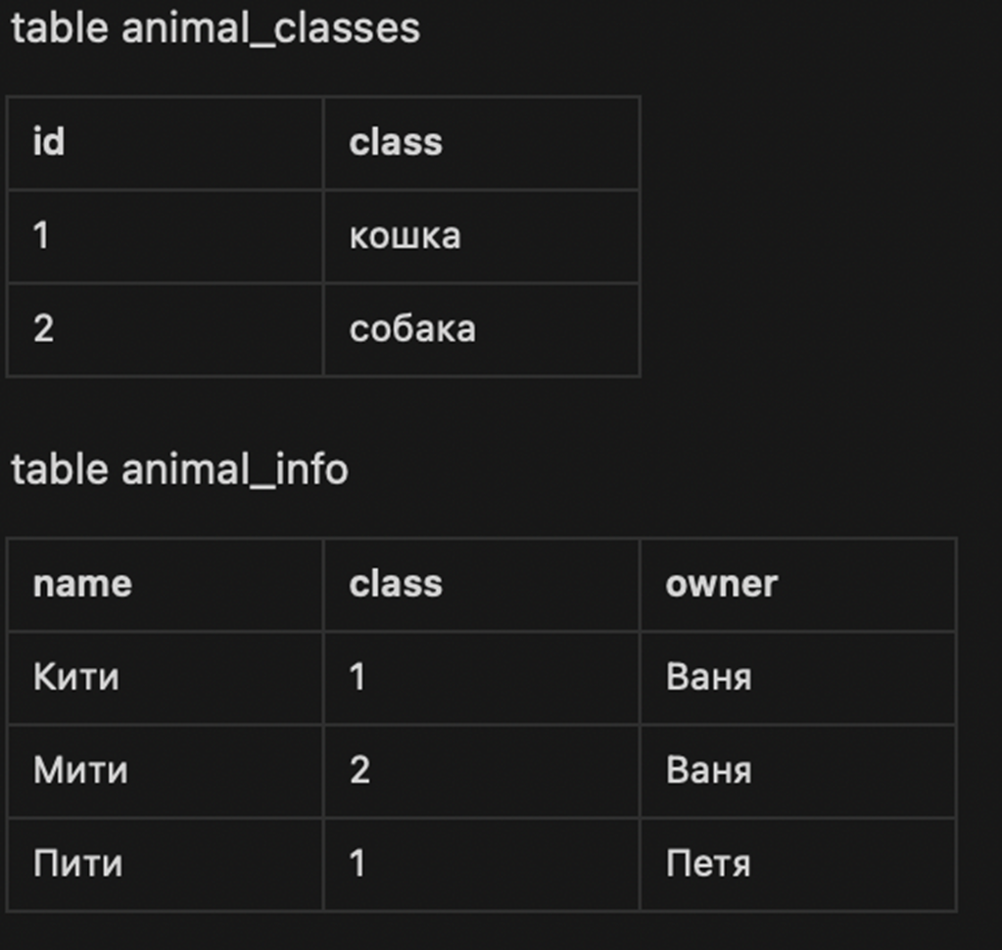

Используя запросы SQL нужно ответить на следующие вопросы:

1. сколько всего животных у Вани?

2. имена всех кошек

3. Уникальные имена всех хозяев, отсортированные по алфавиту

**Решение:**

1) Сколько животных у Вани?

Select owner, count (*)

from animal_info

Where owner = 'Ваня'

group by owner;

Ответ: 2.

2) Перечислить имена всех кошек.

Select name

from animal_info

where class = 1

group by name;

Ответ: Кити, Пити.

3) Уникальные имена всех хозяев, отсортированные по алфавиту.

Select Distinct owner

from animal_info

ORDER BY owner;

Ответ: Ваня, Петя